**Exersice 7**

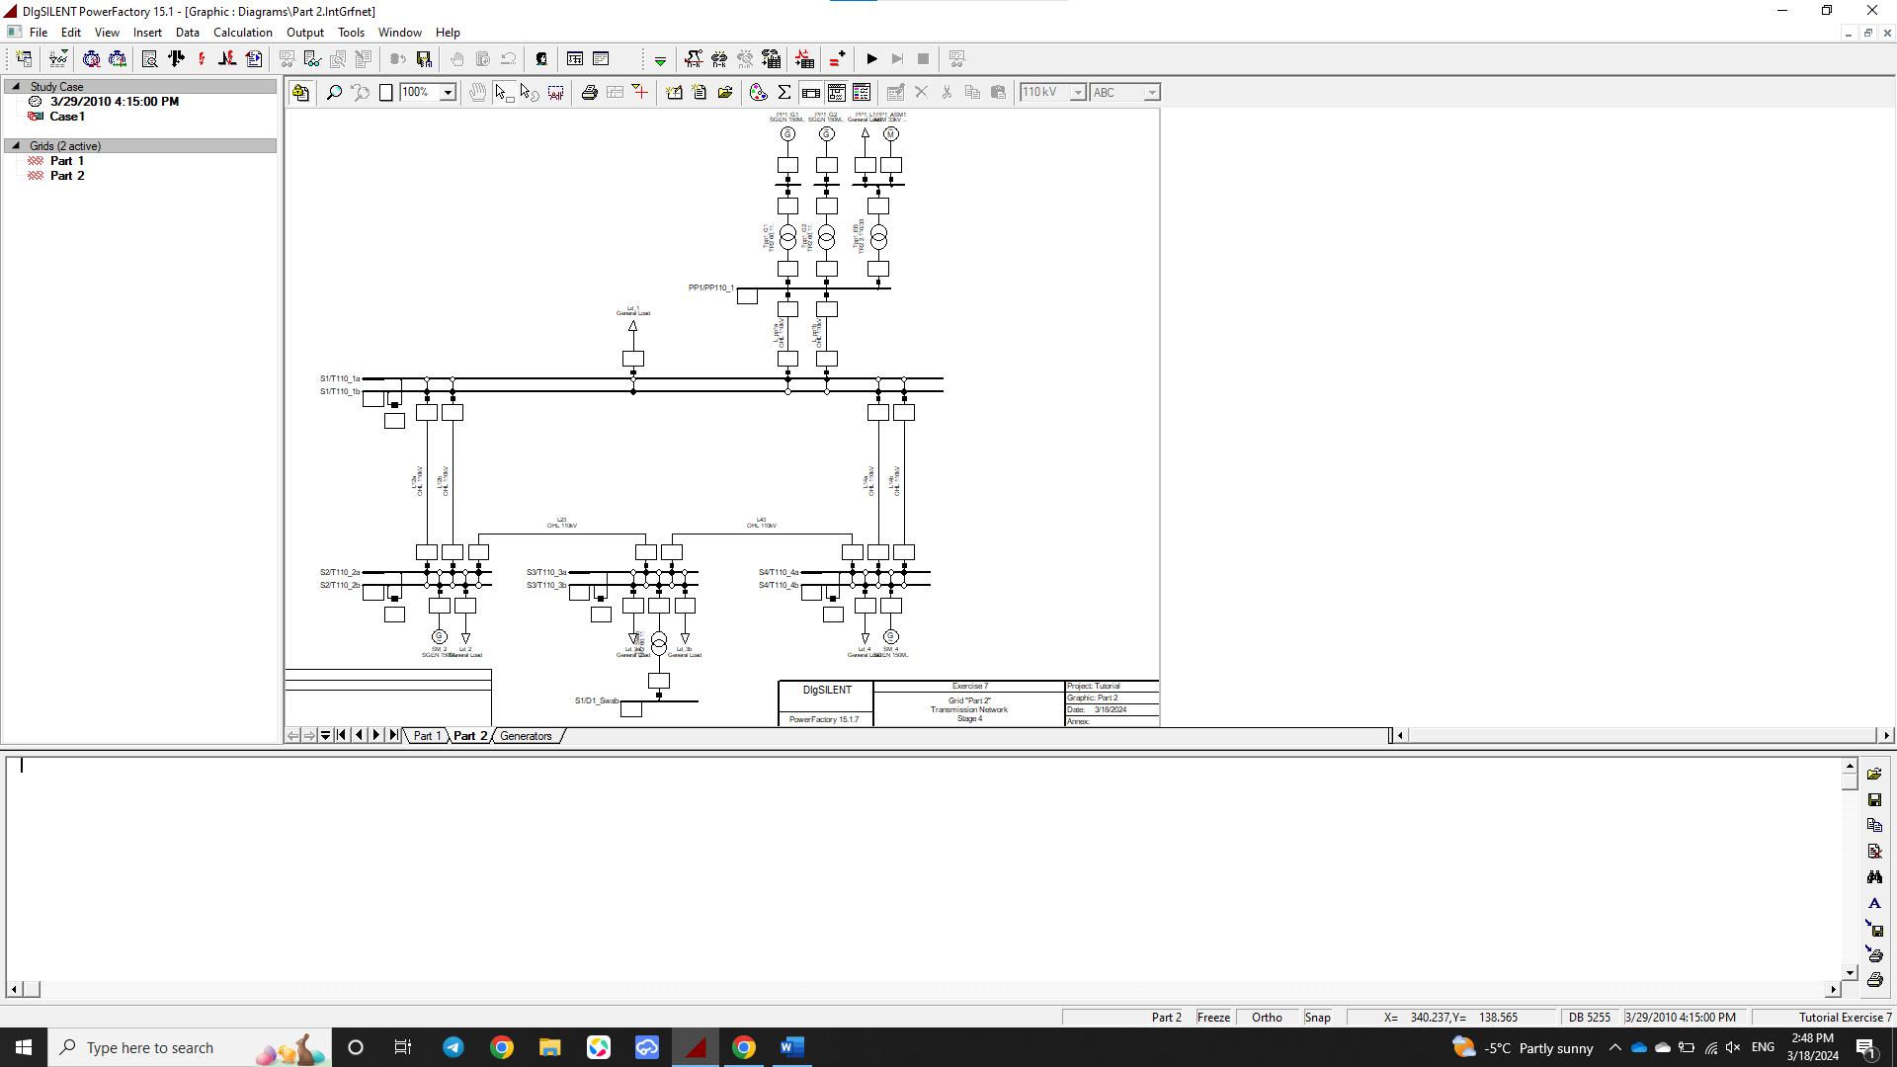Энэ ажлаар турбин болон автомат хүчдлийн тохируулгыг хийж plot байгуулж үзлээ.

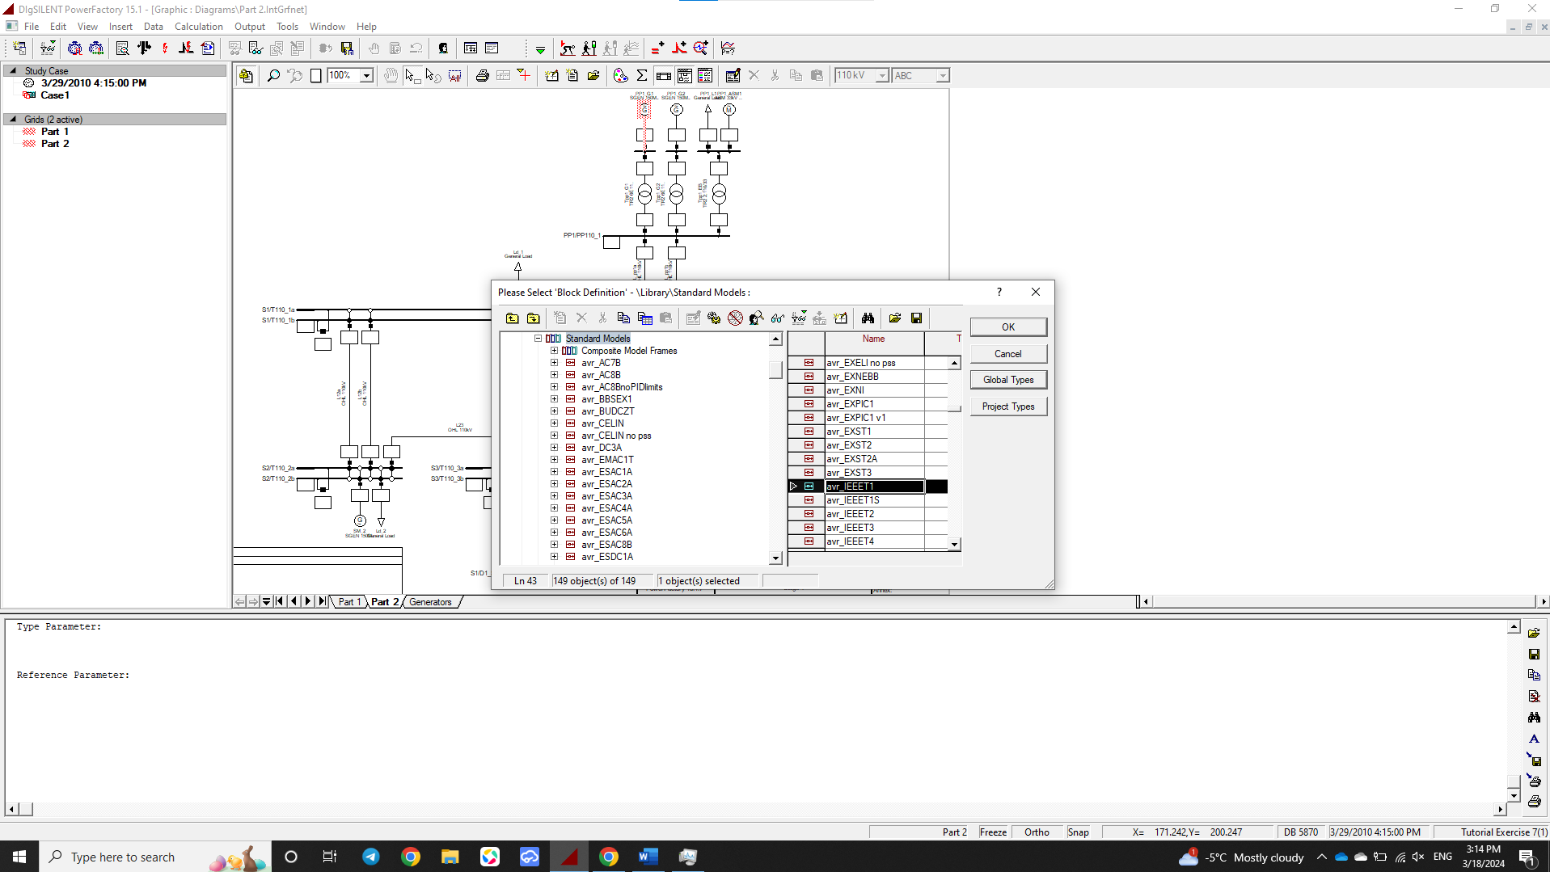G1-н автомат хүчдлийн тавилыг дараах байдлаар оруулсан.

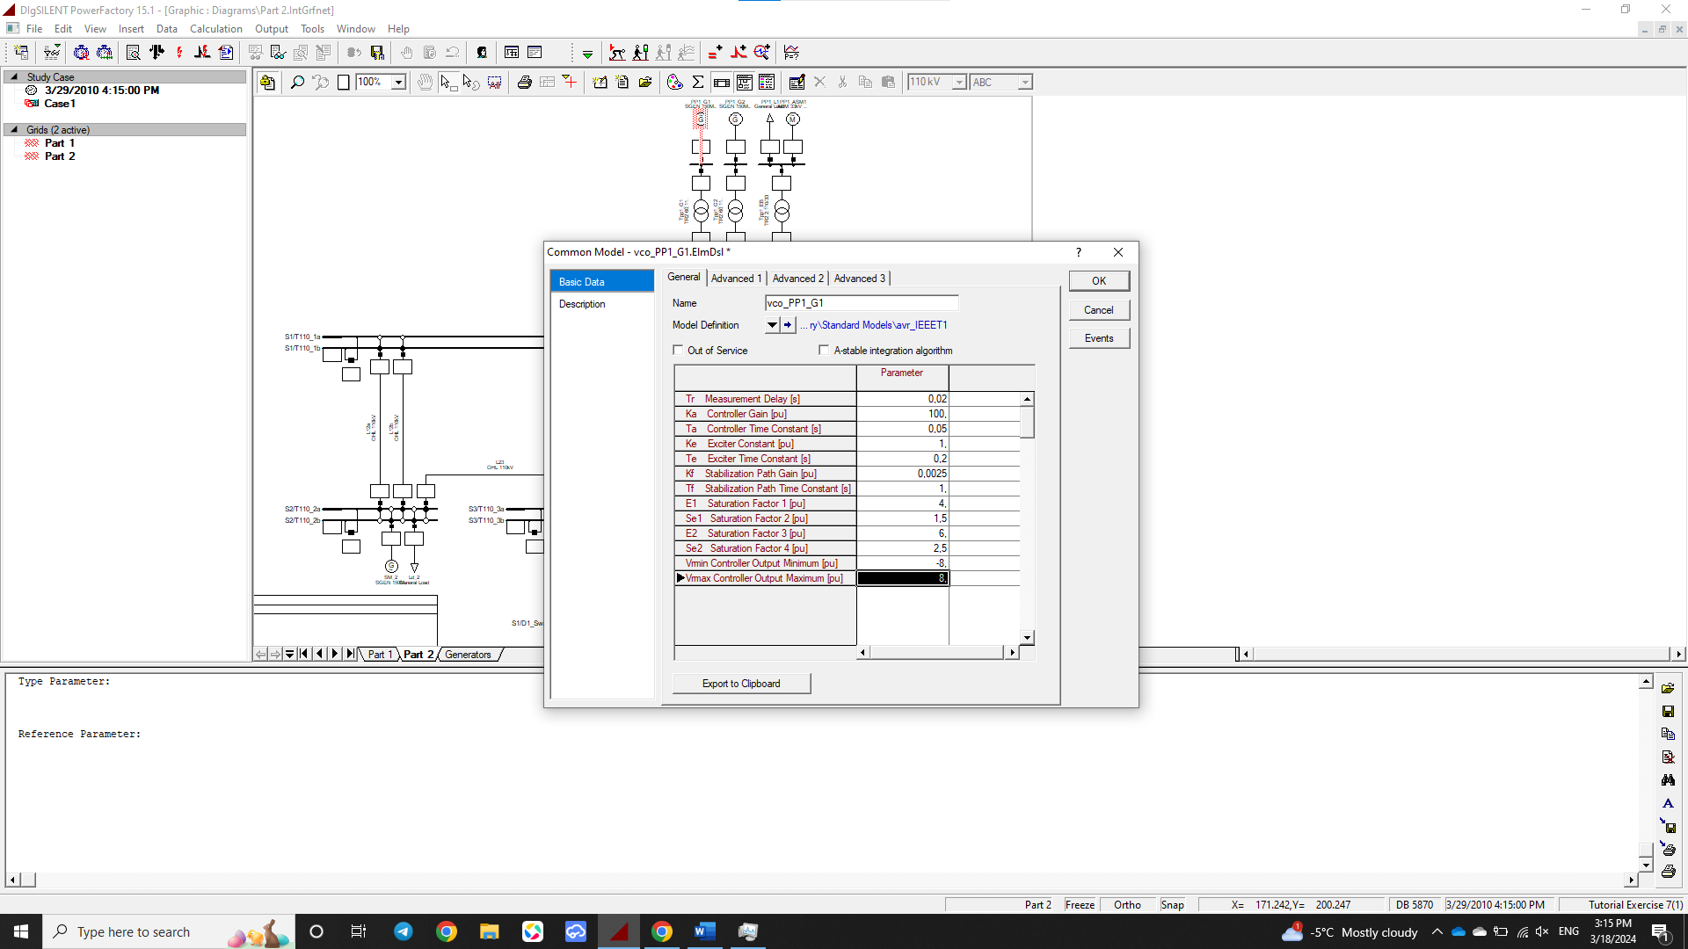

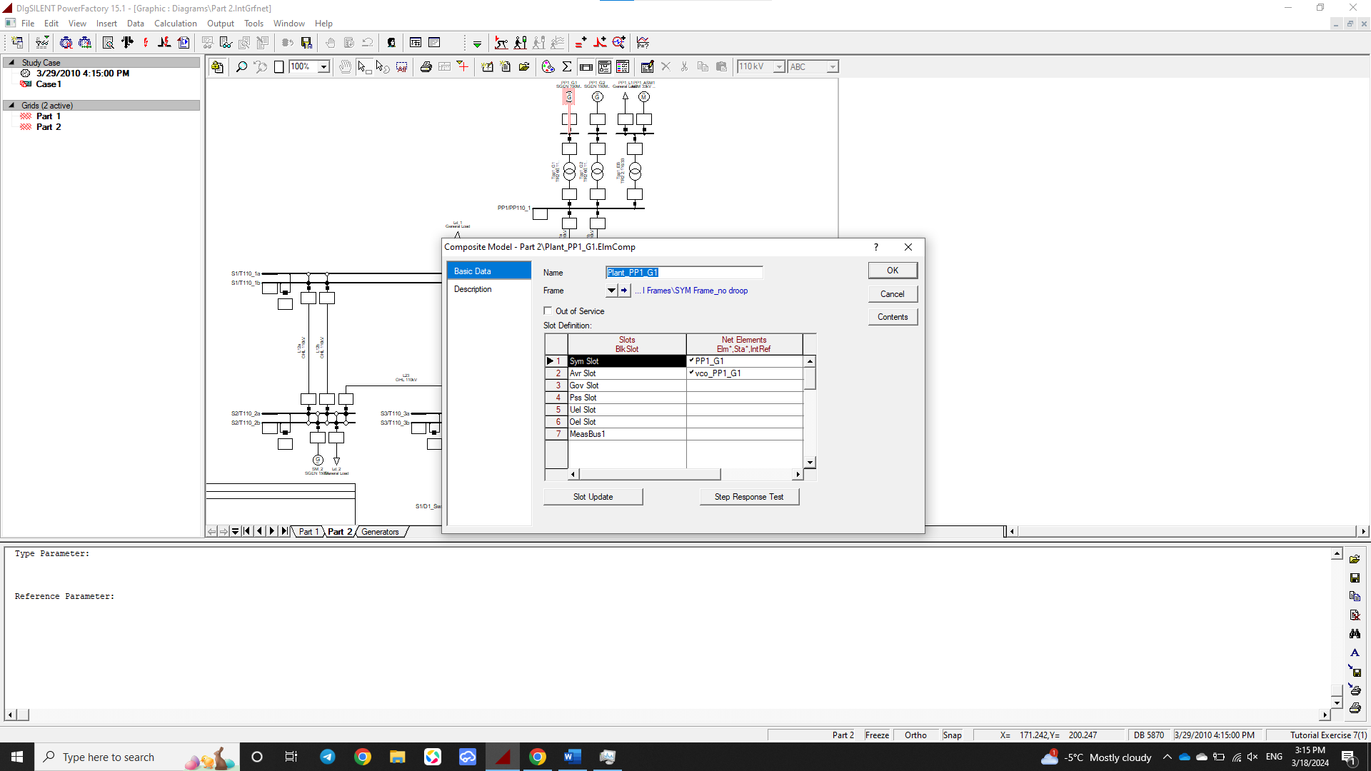

G1-н турбины тохиргоог дараах байдлаар оруулав.

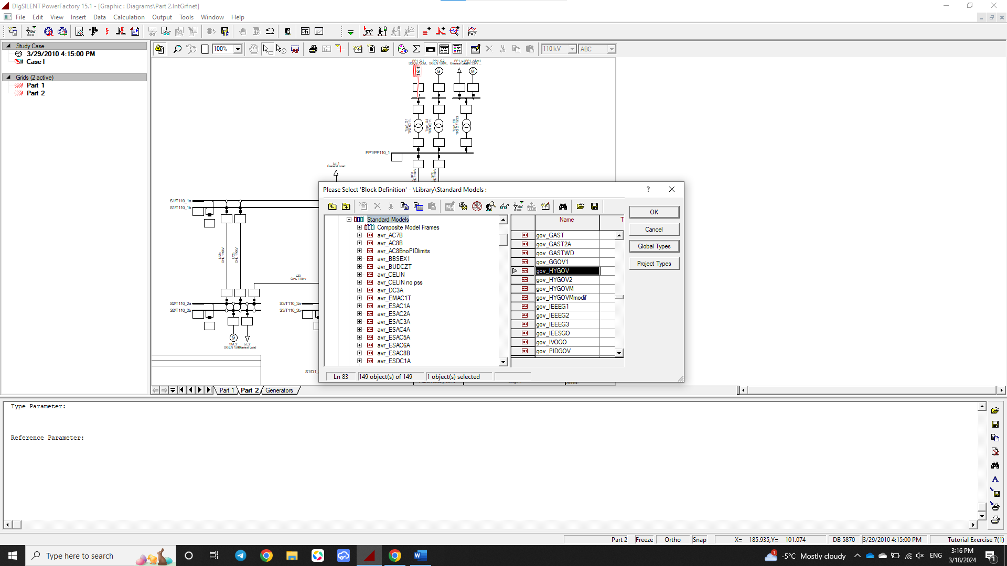

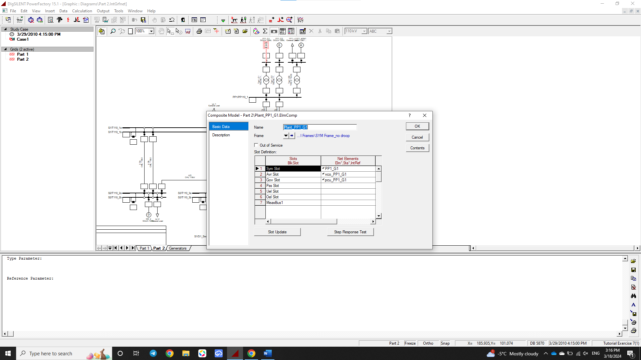

G2-н автомат хүчдлийн тохируулга хийсэн байдал:

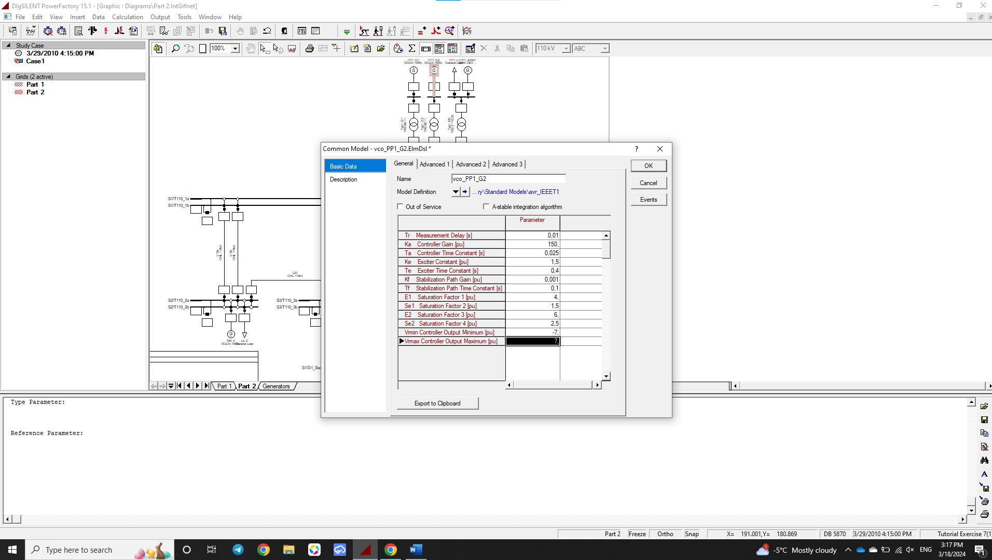

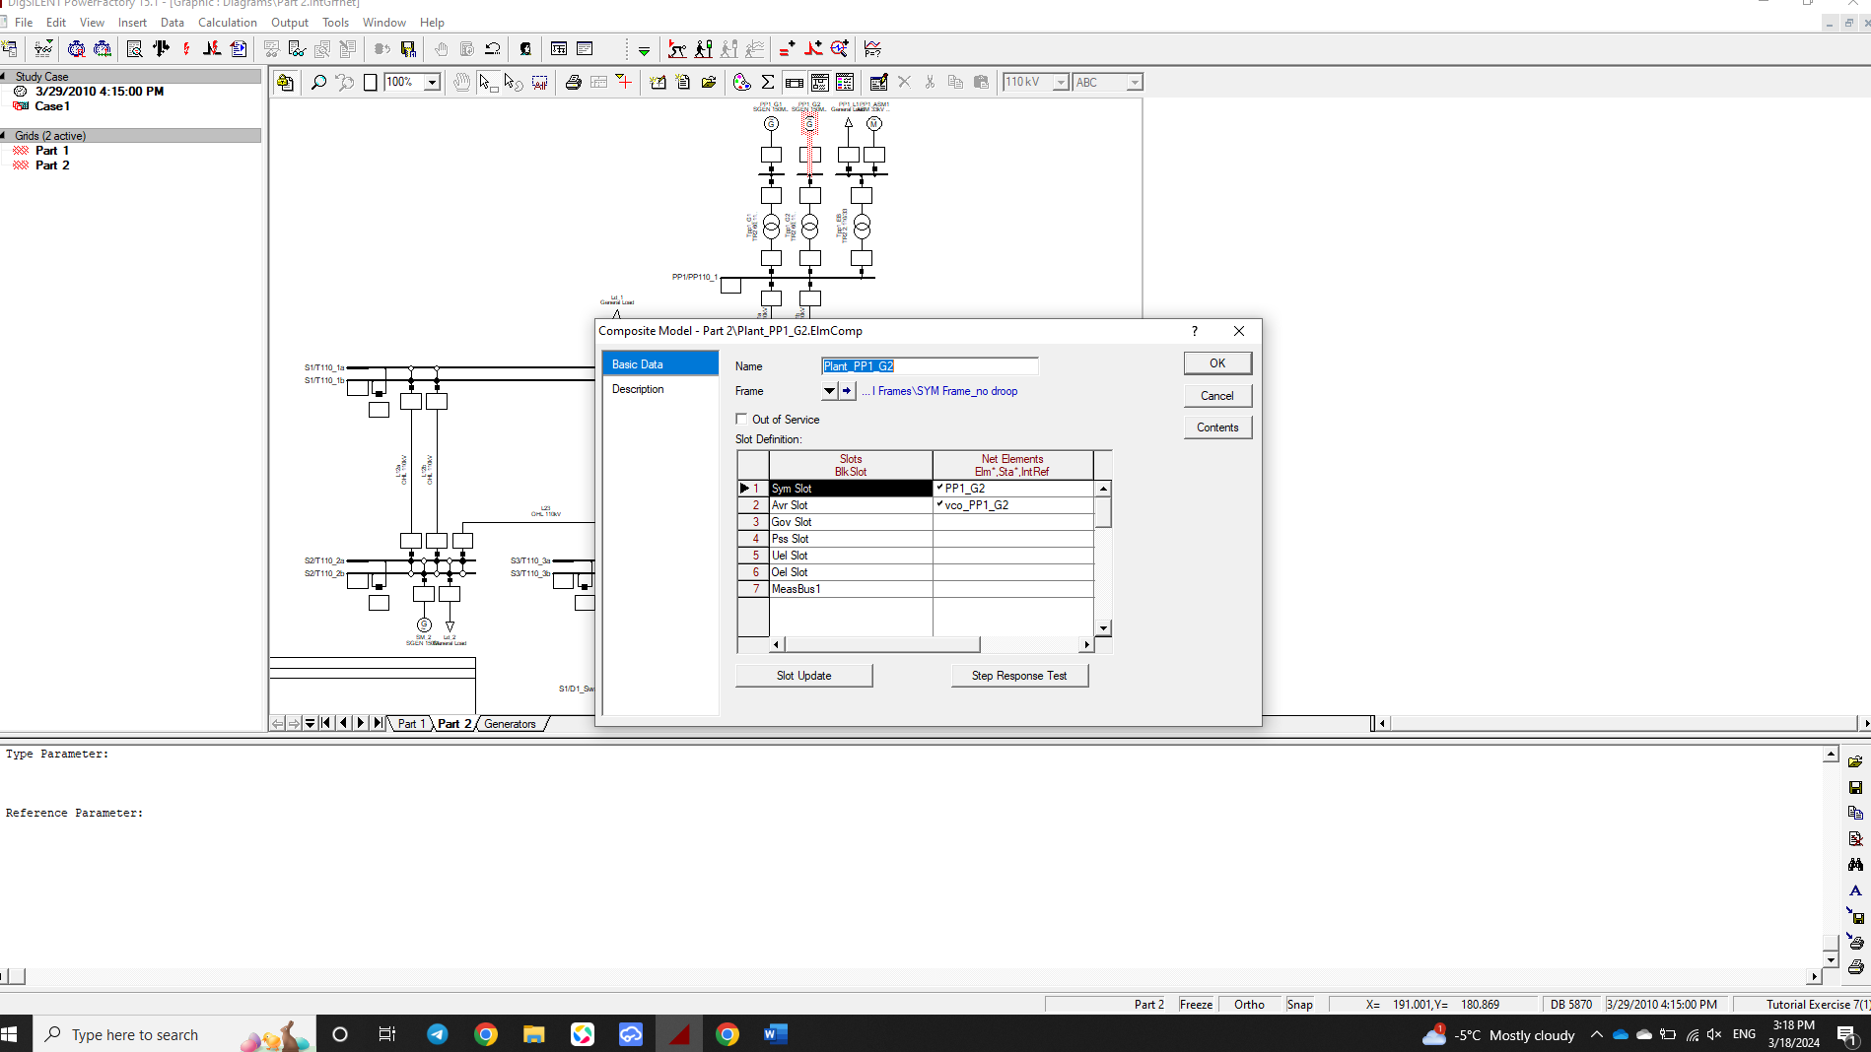

G2-н турбины тохиргоо хийсэн байдал:

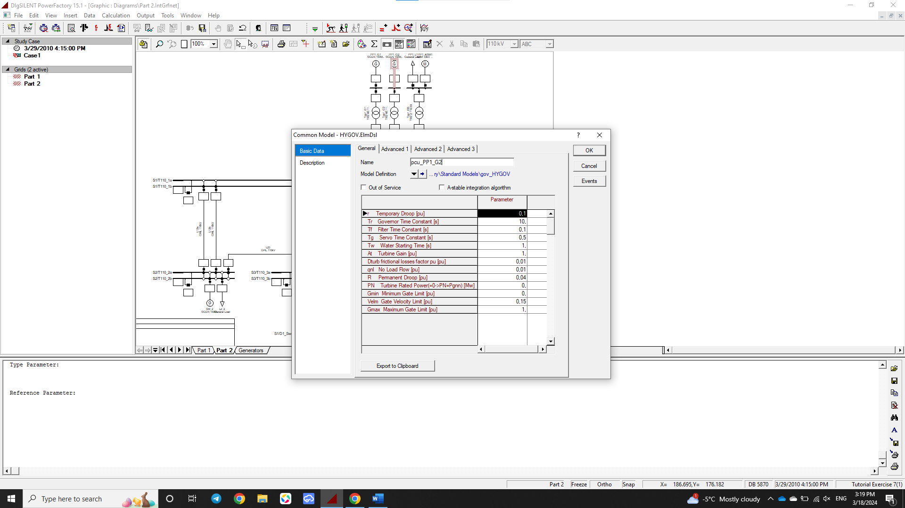

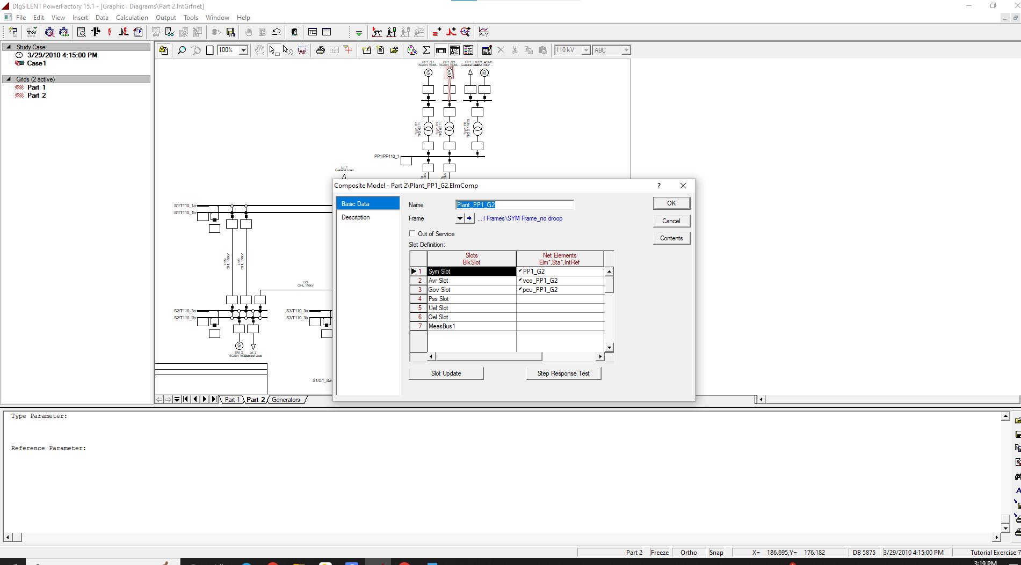

RMS simulation хийв.

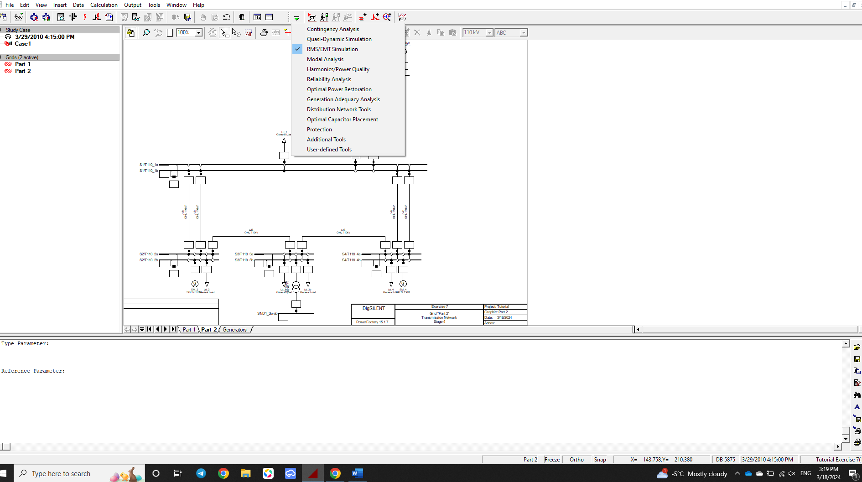

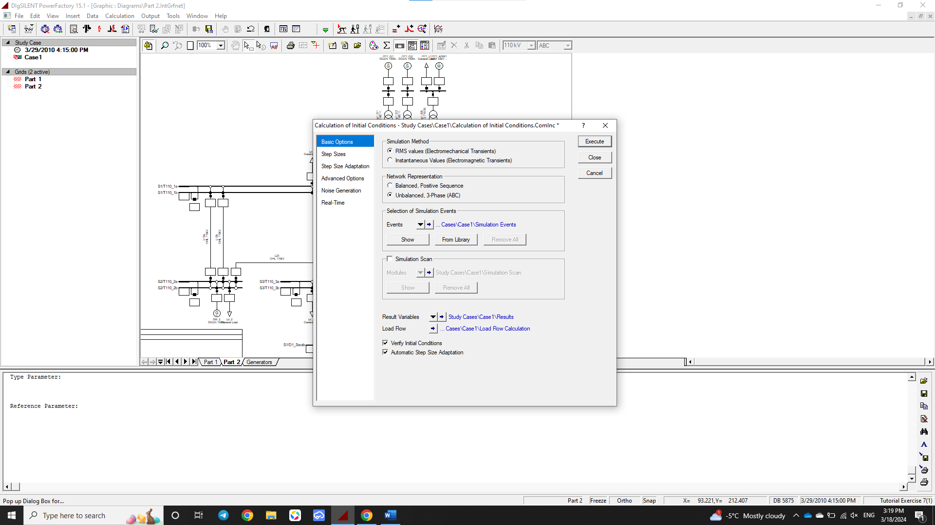

Short circuit event үүсгэж шугамын 50%- д богино залгаа хийж шугамын таслууруудыг хугацааны өөр өөр агшинд залгаж салгав.

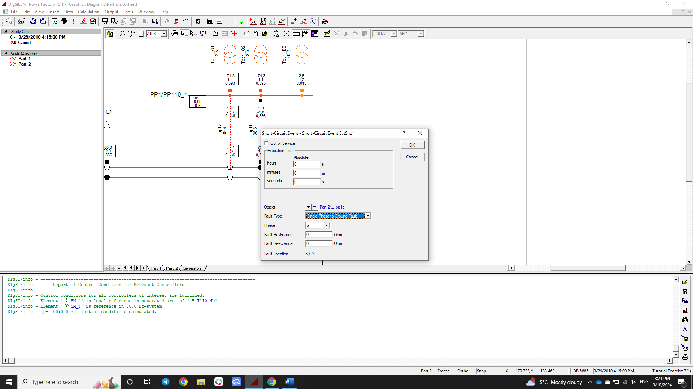



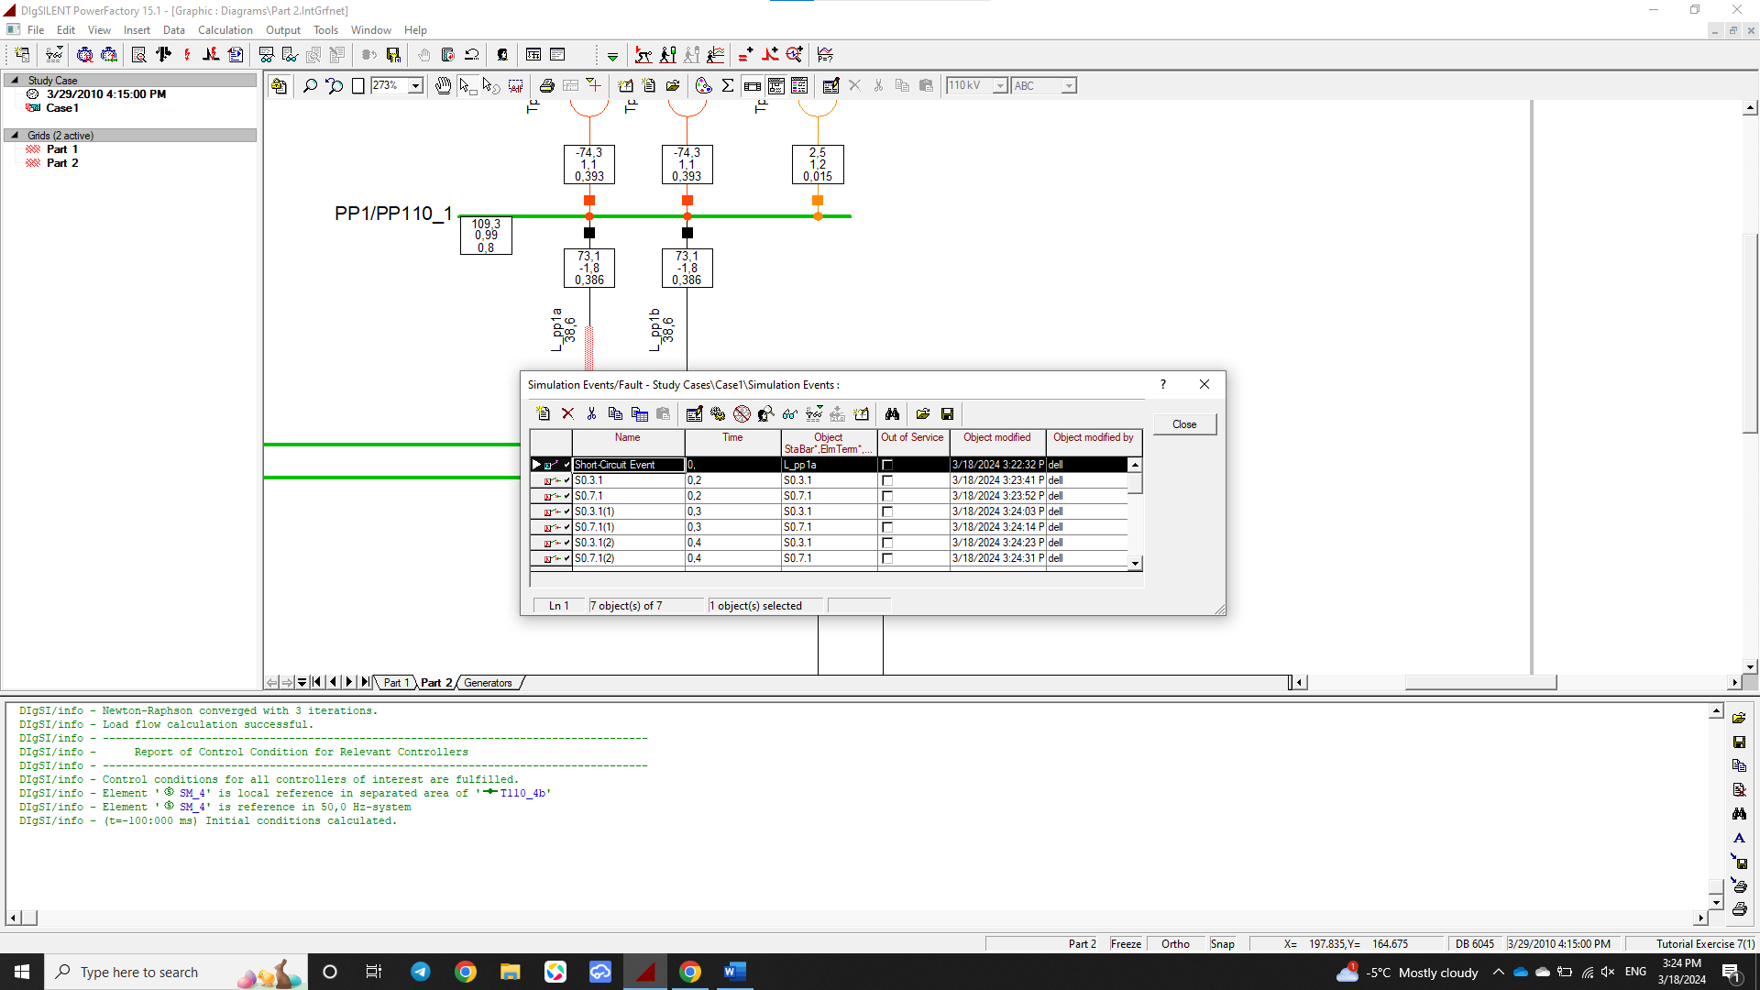

RMS simulation-ны үр дүнг график байдлаар харах учир өөрт хэрэгтэй параметрүүдийг сонгон авсан.

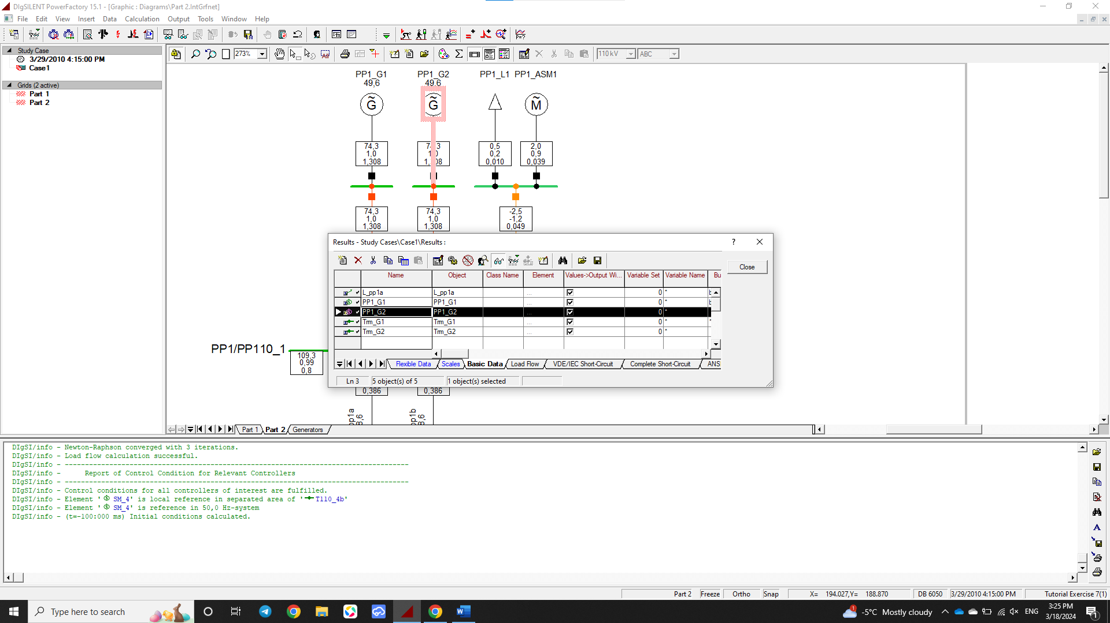

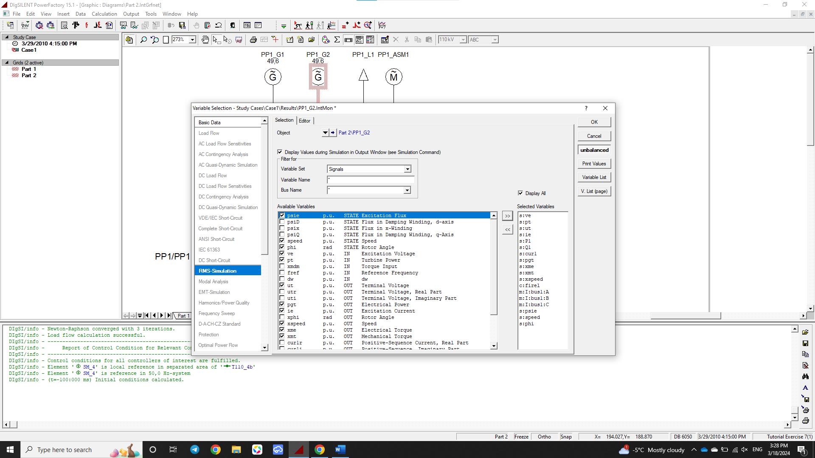

RMS simulation хийж үзээд G1, G2-н хурд болон турбины чадлыг график болгон харуулав.

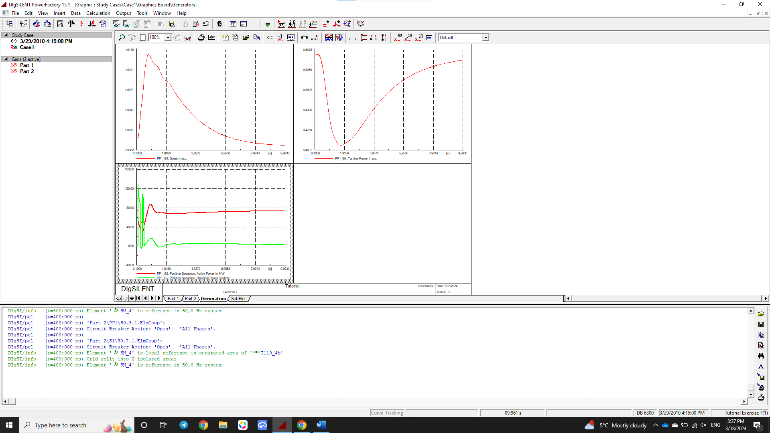

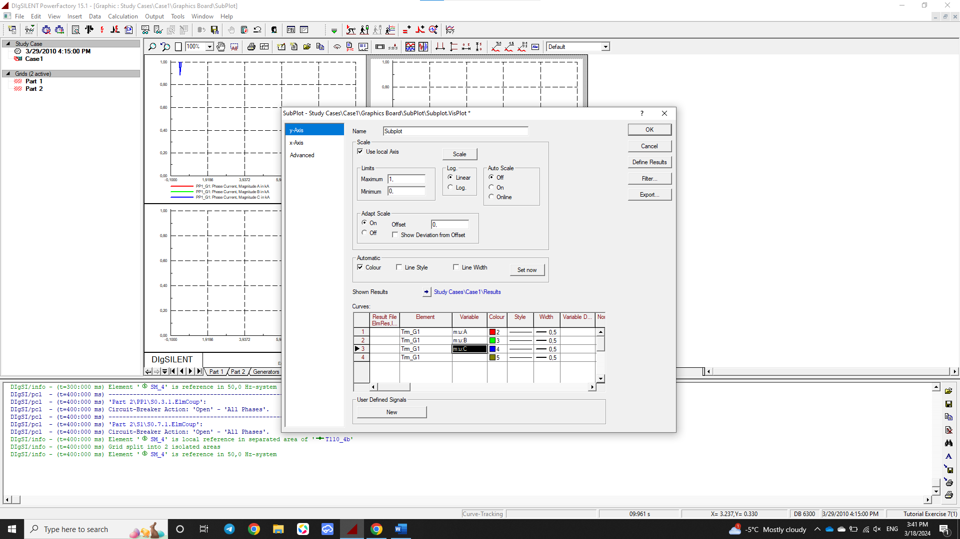G1-н фазын гүйдэл, хүчдэл, шугамын хүчдлйиг хугацаанаас хамаарсан график байгуулав.

